# Moderando comentários

1º – Entre no administrador do site. Caso haja dúvidas neste processo, utilize o tutorial **Entrar no administrador do site**.

2º – Deixe o mouse em cima do item de menu **Comentários(1),** depois clique em **Disqus(2).**

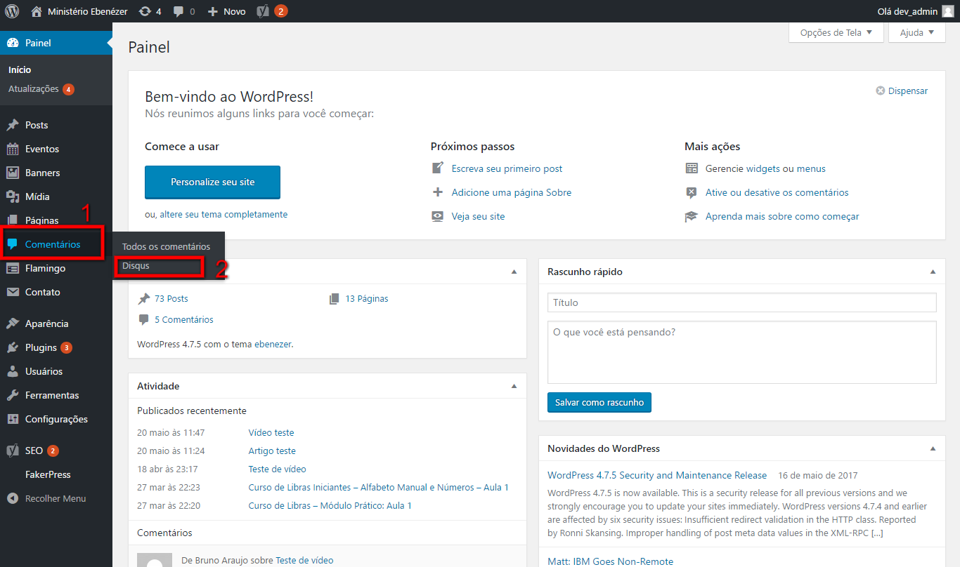

3º - Clique em **Go to Disqus Moderation(1)**.

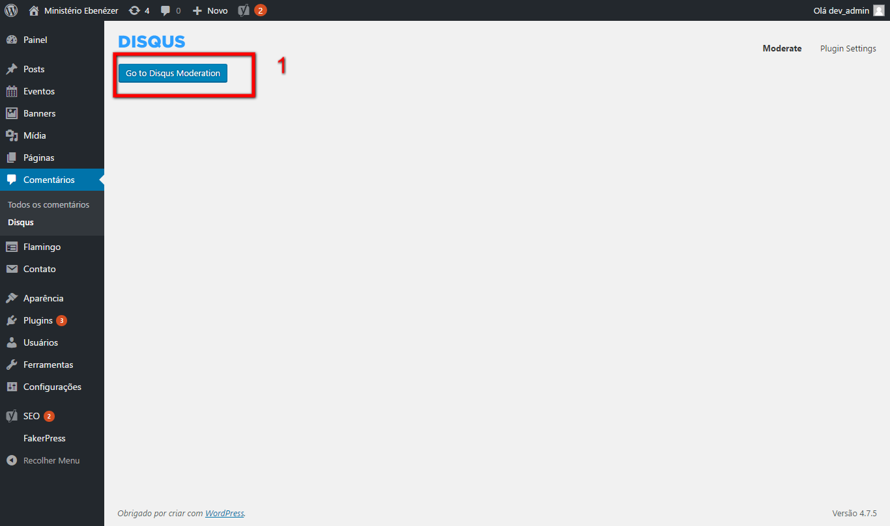

4º - Entre com os dados de login do Disqus.

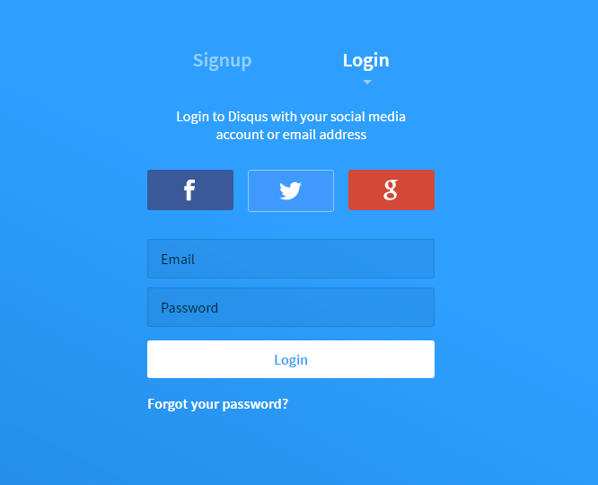

5º - Clique em **all(1).** Nesta aba será possível visualizar os comentários do mês atual. É possível excluir, responder, editar, rejeitar, dentre outras opções.

